**Cisco CallManager Express**

**Cum funcţionează CME?**

CallManager Express funcţionează pe ruter Cisco si furnizează servicii pentru reţea asigurând compatibilitate intre o reţea IP şi o reţea telefonică. Un telefon IP conectat la un LAN printr-un switch, trebuie să poată trimite şi recepționa apeluri telefonice.

Îndată ce este pornit (butează), telefonul se va înregistra la Cisco CallManager Express. Dacă serviciul CallManager Express este configurat pe ruter, el va atribui numere de apel pentru fiecare telefon si va fi capabil să primească sau să închidă apeluri de la celelalte telefoane. Comunicarea dintre telefoane şi CME se face printr-un protocol propriu Cisco şi anume **Skinny Client Control Protocol** (SCCP). CME este un **server** pentru servicii telefonice. El rulează doar pe anumite rutere Cisco (de exemplu tipul 2811).

Figura următoare ilustrează în mare serviciul telephonic sub controlul CME.

Când un telefon IP face un apel prin CME spre un alt telefon, protocolul SCCP asigură transmiterea acestui apel prin CME spre celălalt telefon pentru a stabili conexiunea daca este acceptată de corespondent, sau semnalizează starea corespondentului dacă nu poate deschide conexiunea (este ocupat, este număr greşit etc.). De remarcat că protocolul SCCP nu lucrează direct între telefoane, ci prin intemediul CME.

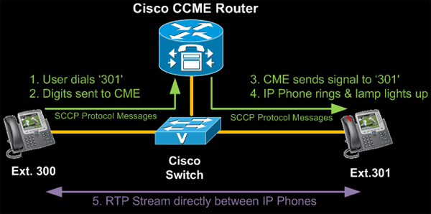

Odata ce conexiunea s-a stabilit, se foloseste **Realtime Transport Protocol** (RTP) pentru a transporta streamul audio între corespondenţi. RTP este folosit pentru a transporta voce prin pachete IP. RTP este un protocol comun folosit pentru a transporta trafic real time cum ar fi voce sau video real-time. RTP este la rândul său transportat prin segmente UDP.

Când convorbirea telefonică se termină prin închiderea de către oricare corespondent, se va trimte un semnal spre CME pentru a informa serverul despre această stare şi conexiunea virtuală va fi închisă.

**VLAN de voce – Separarea traficului de date de cel vocal**

Ca oricare alt terminal de date, telefonul IP generează traffic pe durata convorbirii (traffic de tip voce peste IP). VoIP este un trafic extreme de sensitiv la întârzierile din reţea care pot apărea din motive de congestive, bandă insuficientă etc. Într-o astfel de reţea, traficul de voce trebuie servit cu prioritate faţă de cel de date obişnuite.

În acest scop, Cisco recomandă izolarea traficului VoIP de traficul de date, indifferent cât de mare sau de mica este reţeaua. Izolarea se poate face prin crearea unei reţele locale virtuale doar pentru voce ( '**Voice VLAN').**

Mai mult decât atât, **Cisco switches au încorporate mecanisme care identifică si prioritizează automat traficul VoIP**.

În figura următoare se vede un exemplu tipic de reţa care conţine un ruter CME conectat la o retea telefonica (PSTN) şi la Internet. Pe partea de LAN, ruterul are o interfaţă pe care sunt conectate două VLAN-uri, una de date si alta de voce.

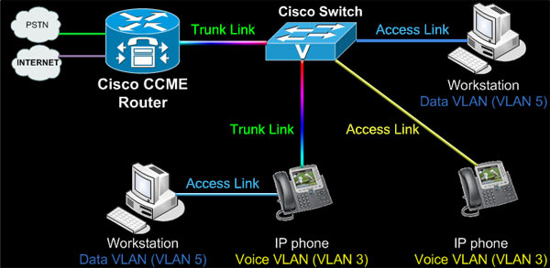

De remarcat este faptul că telefoanele IP Cisco au interfeţe care permit conectarea mai departe a unui terminal de date (PC), adică ele pot funcţiona si ca switch. Asta impune atenţie în configurare porturilor switch-ului core în modul trunk sau în modul acces.

Această facilitate permite ca switch-ul core să interconecteze un număr dublu de terminale, adica pe acelaşi port se pot conecta si telefoane IP si PC-uri.

**Trunk links** permit traficul din ambel VLAN-uri, în timp ce **Access links** permit doar trafic specific unui VLAN.

Ruterul Cisco CallManager Express aproape întotdeauna se conectează la switch-ul core prin link de tip trunk, permiţând atât traficul de date, cât şi cel de voce. Cele două VLAN-uri vor avea adrese IP de reţea diferite pe ruter, adică ruterul interfatează de fapt patru reţele: Internetul, PSTN, VLAN voce si VLAN date.

**Interfeţele ruterului cu facilitate CME**

Sistemul Cisco CallManager Express funcţionează ca PSTN gateway şi administrează telefoanele IP. Pe acest ruter se pot asigura spre reţeaua PSTN, în funcţie de interfeţele fizice existente, conexiuni digitale, VoIP sau analogice.

Exemplul de mai jos arată un router Cisco 2801populat 4 interfeţe. În Packet Tracer ruterul 2811 are facilități CME. Fiecare interfaţă este insertă într-unu din cele 4 sloturi disponibile. Indată ce un router este pornit şi dacă IOS-ul suportă interfeţele instalate, le va recunoaşte automat si va permite accesul din CLI pentru comenzi de configurare.

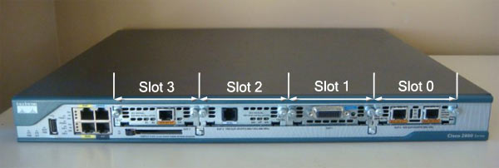

Se mai poate preciza că ruterele Cisco au peste 90 de carduri de interfeţe diferite, cele mai importante fiind cele de date si cele de voce.

Aşa după cum implică si numele, 'interfeţele de date' termină conexiuni WAN folosite pentru transport/rutare de date, în timp ce 'voice interfaces' termină reţele de voce analogice sau digitale cum ar fi PSTN, ISDN sau linii PRI (E1/T1), toate folosite pentru a transporta voce.

Exemple de interfeţe de date sunt cardurile ADSL, Serial and ISDN. Mai jos se vede o interfaţă (card) serială de date, folosită usual pentru a termina linii închiriate ce conectează birouri (sedii) ăndepartate ale unei companii la sediul central.

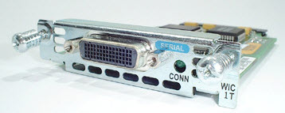

Exemple de interfeţe de voce sunt ISDN Voice cards, FXO (PSTN) şi FXS cards. Mai jos se vede un card FXO cu 4 port card, folosit pentru a termina linii PSTN la o central telefonică direct la un CCME router:

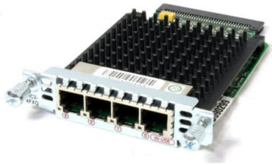

Ruterul Cisco 2801 din exemplul nostru este capabil să suporte până la 4 interfeţe diferite, dintre care maxim două pot fi de date:

a) 2 Data interface cards + 2 Voice interface cards

b) 4 Voice interface cards